CZWARTEK 18.06.2020
Temat tygodnia: Bezpieczne wakacje.
Temat dnia: Skrzynia skarbów.
Cele :
- zachęcanie dzieci do swobodnego wypowiadania się przez różne techniki plastyczne
- rozwijanie kreatywności i umiejętności projektowania
- uwrażliwianie na piękno otoczenia
- doskonalenie sprawności rąk
- rozwija umiejętność przeliczania
- ćwiczy spostrzegawczość.
Propozycje aktywności i zabaw:
- Ćwiczenia lateralizacji „Posłuchaj i narysuj”. Rozdajemy dzieciom kartki i kredki, po czym krok po kroku instruujemy je, co i gdzie należy narysować, np. w prawym górnym rogu słoneczko, na dole kartki trawa itd. Dzieci wykonują rysunek według instrukcji.
- Ćwiczenia oddechowe „Daszek”. Dzieci siedzą naprzeciwko siebie przy stołach, pomiędzy nimi rozłożona jest gazeta tworząca „daszek”, który próbują zdmuchnąć każde ze swojej strony. Zabawę powtarzamy kilka razy.
- Ćwiczenia grafomotoryczne.
Dorysuj drugą część przedmiotów
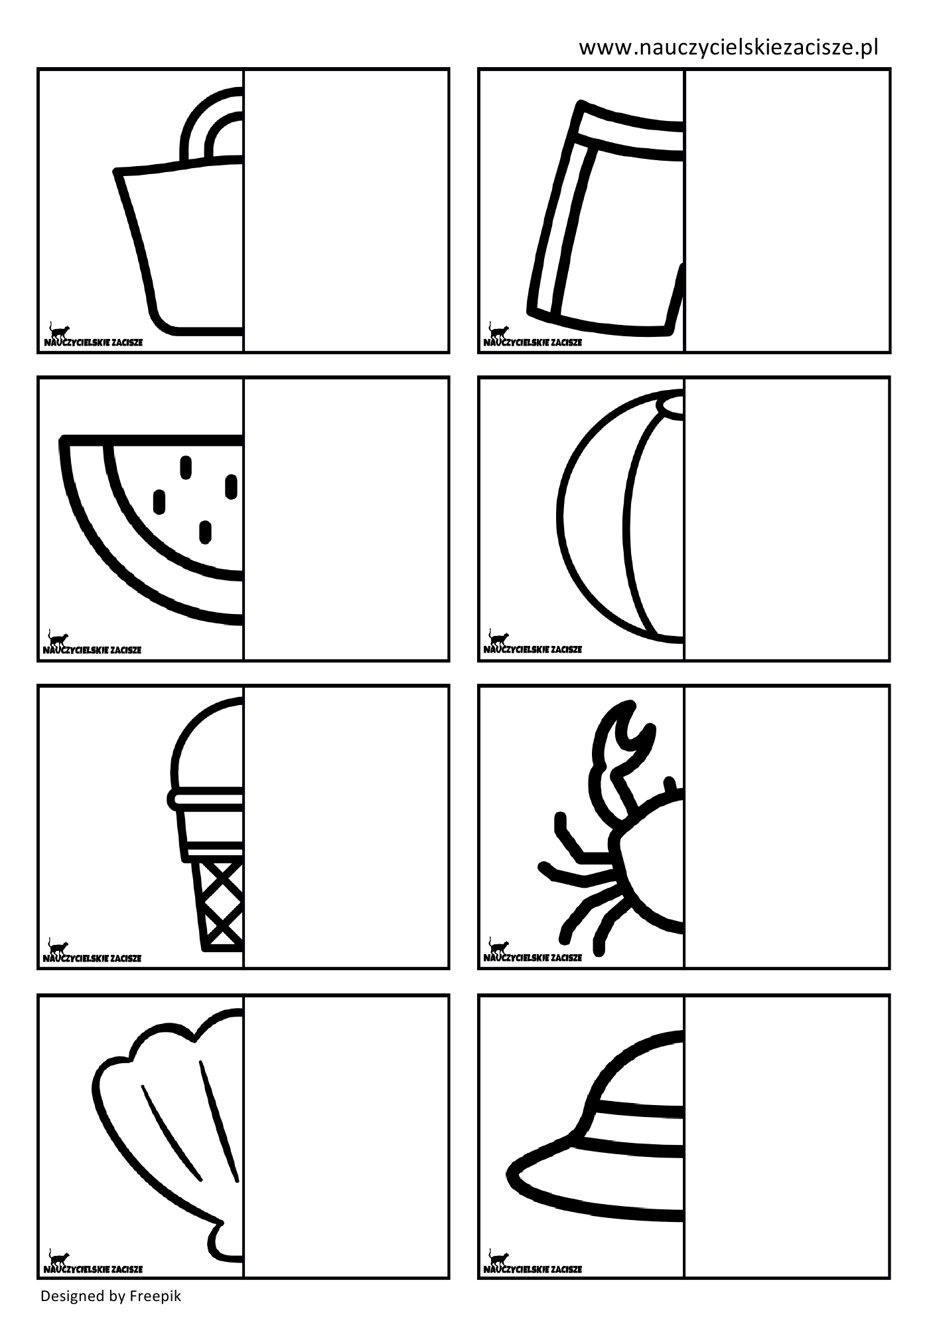
- Zabawa „Jesteśmy nad morzem”. Prowadzący mówi, a dzieci naśladują ruchem czynności wymienione przez prowadzącego: Koniec podróży. Jesteśmy na plaży. Posmarujemy się teraz kremem przeciwsłonecznym. Smarujemy buzię, ręce, nogi, brzuch i prosimy kolegę obok, żeby posmarował nam plecy. Potem zakładamy czapkę z daszkiem i już możemy się bawić. Prowadzący rozkłada chustę (morze). Dzieci trzymają ją za brzegi i delikatnie nią poruszają (fale). Prowadzący zaprasza po kilkoro dzieci na chustę, żeby usiadły lub się położyły, ale ostrożnie. Pozostałe dzieci falują chustą. (chustę możemy zastąpić prześcieradłem, kocem).
- Zabawa z elementami matematyki „Nasze skarby”. Rozkładamy przed dziećmi papierowe muszelki o różnej wielkości. Zadaniem dzieci jest ułożenie ich od największej do najmniejszej a następnie przeliczenie.
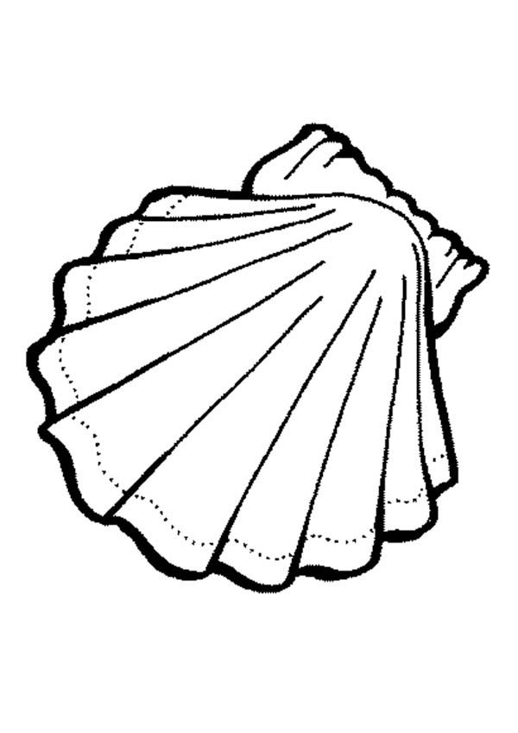
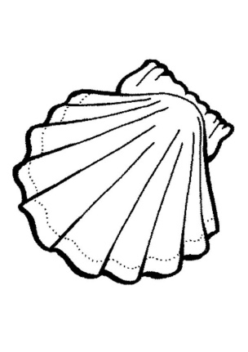
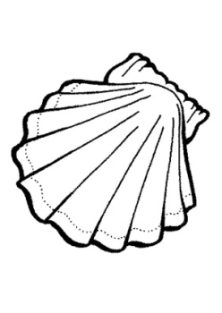
- Wykonanie skrzynek skarbów z pudełka po butach. Omówienie i przeprowadzenie poszczególnych etapów pracy: – wybranie papieru kolorowego – wybranie i wycięcie ilustracji z kolorowych gazet – oklejenie pudełek po butach (skrzynek skarbów) ilustracjami z gazet i papierem kolorowym.

